Инструкция по сборке
и эксплуатации
(Мебель бытовая предназначена для хранения)
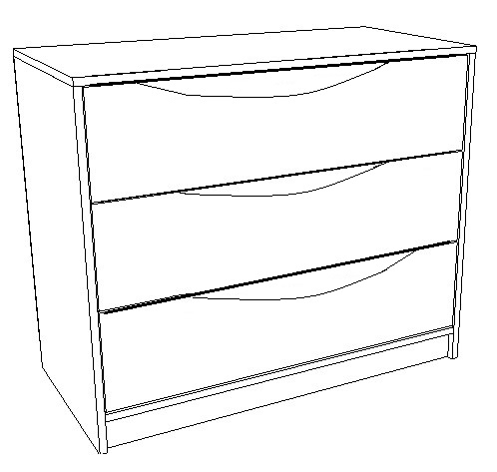
Комод «Интерио_1» СН-111.04
Размеры 914 х 454 х 764 мм
ЗАПРЕЩАЕТСЯ!
Контакт с водой поверхностей изделия, а также
воздействие горячего пара и огня, расположение в
непосредственной близости от нагревательных приборов

Регистрационный номер декларации о соответствии ЕАЭС № BY/112 11.01.ТР025 018 03166
Дата регистрации декларации о соответствии 20.09.2017

ГАРАНТИИ ИЗГОТОВИТЕЛЯ
Гарантийный срок эксплуатации - 24 месяца со дня продажи магазином. В период гарантийного срока изготовитель гарантирует ремонт изделий или их замену, если потребителем не нарушены правила эксплуатации. Срок службы - 10 лет.
Претензии по качеству и комплектности мебели должны направляться покупателем непосредственно в магазин, где приобретена мебель, с обязательным приложением товарного чека и этикеток с пакета (необходимо сохранять чек и этикетки в течение гарантийного срока).

РЕКОМЕНДАЦИИ ПО ОБСЛУЖИВАНИЮ И ЭКСПЛУАТАЦИИ
Перед сборкой ознакомьтесь с инструкцией, обратив внимание на обозначение деталей. Сборку рекомендуется производить на полу с мягким покрытием (картон, мягкая ткань). При сборке соблюдайте осторожность, чтобы не нанести механических повреждений поверхностям. Инструмент для сборки (в комплект не входит): набор отверток, молоток.
При эксплуатации мебели запрещается:
- контакт с водой, воздействие горячего пара и огня;
- устанавливать изделия вблизи отопительных приборов и вплотную к сырым стенам, а также в помещениях с относительной влажностью более 70%;
- перемещать изделия за верхний щит или крышку изделия;
- применять для уборки мебели химические чистящие средства.
Изделие упаковывается в 1 пакет.
Последовательность сборки
Разложите детали на ровной поверхности.
В стенки боковые 2,3 и цоколя 5 в нижнюю часть, вбейте опору мебельную.
Возьмите шариковую направляющую, выдвиньте как показано на рисунке, при выдвижении нажмите на пластмассовый рычажок (поз.2), для полного выдвижения центрального полозка, в стенки боковые 2,3 по наколкам прикрутите шариковые направляющие.
Согласно схеме сборки при помощи стяжек и ключа комфирмата соедините стенки боковые 2,3, стенку горизонтальную 4, цоколя 5 и соединилки 6,7.
Прибейте при помощи молотка и гвоздей стенку заднюю 8.
Установите крышку 1 на корпус. В соединилки 6,7, через сквозные отверстия при помощи шурупов 4*30 прикрутите крышку 1.
Произведите сборку ящиков, как показано на рисунке.
Согласно схеме сборки соедините стенки боковые 9,10 со стенкой задней 11 и соединилкой 14 при помощи стяжек. В пазы установить дно ящика 13. В фасад 12, в несквозные отверстия Ø5мм прикрутите винты эксцентрика, а в отверстия Ø8мм вбейте шканты. Соедините корпус ящика с фасадом 12. В отверстия Ø15мм, стенок боковых 9,10 и соединилки 14, вставьте гайки эксцентрика и зажмите винты эксцентрика. В стенки боковые 9,10 по наколкам прикрутите направляющие шурупами 4*16. Прикрутите ручку (с внутренней стороны фасада под шуруп, вставьте шайбу пластиковую). Установите ящики в корпус комода (одновременно вставляя правый и левый полозок в выдвинутую направляющую в корпусе комода, при задвигании ящика должен прозвучать двойной щелчок, иначе ящик установлен неправильно).
Регулярно проверяйте прочность соединения и подтягивайте шурупы, стяжки, если в этом есть необходимость.
Примечание: Прежде чем вбить шканты, смажьте их клеем ПВА. В комплект фурнитуры не входит клей ПВА.
Схема монтажа шариковых направляющих

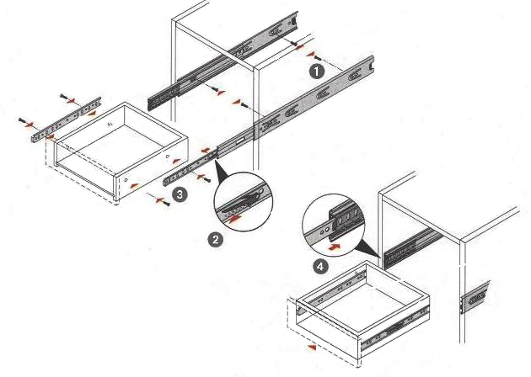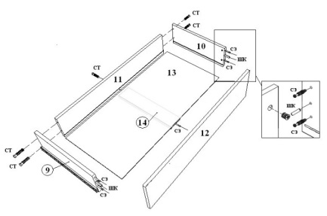
Схема сборки комода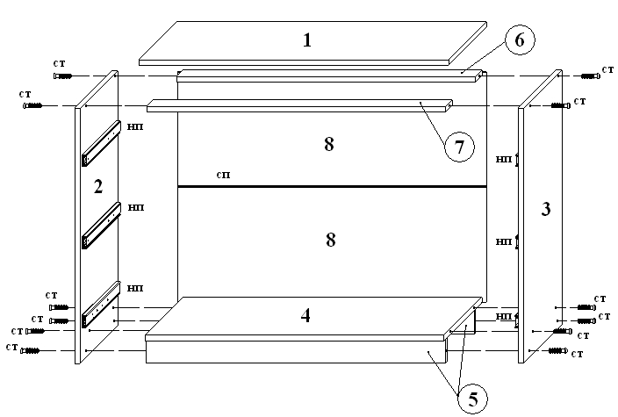

Поз. | Наименование элемента | Габаритные размеры, мм |  |  | Кол-во, шт | № пакета
 |  | Длина | Ширина | Толщина
1 | Крышка | 914 | 454 | 16 | 1
2 | Стенка боковая | 748 | 448 | 16 | 1
3 | Стенка боковая | 748 | 448 | 16 | 1
4 | Стенка горизонтальная | 878 | 448 | 16 | 1
5 | Цоколь | 878 | 70 | 16 | 2
6 | Соединилка | 878 | 80 | 16 | 1
7 | Соединилка | 878 | 80 | 16 | 1
8 | Стенка задняя | 337 | 907 | 3,2 | 2
9 | Стенка ящика левая | 150 | 400 | 16 | 3
10 | Стенка ящика правая | 150 | 400 | 16 | 3
11 | Стенка ящика задняя | 150 | 820 | 16 | 3
12 | Фасад ящика | 216 | 872 | 16 | 3
13 | Дно ящика | 834 | 397 | 3,2 | 3
14 | Соединилка | 384 | 80 | 16 | 3
 | Комплект фурнитуры
 | Руководство по эксплуатации

